МІНІСТЕРСТВО ОСВІТИ І НАУКИ УКРАЇНИ
КРЕМЕНЧУЦЬКИЙ НАЦІОНАЛЬНИЙ УНІВЕРСИТЕТ
ІМЕНІ МИХАЙЛА ОСТРОГРАДСЬКОГО
КАФЕДРА АВТОМАТИЗАЦІЇ ТА ІНФОРМАЦІЙНИХ СИСТЕМ

ЗВІТ
з лабораторної роботи № 2
з навчальної дисципліни «NoSQL бази даних»
Використання PyMongo. Пошук та фільтрація документів у MongoDB
Варіант 5

Виконав: Левченко Д. В.
Перевірив: Андреєв П. І.

Кременчук – 2026

Лабораторна робота № 2
Тема: Використання PyMongo. Пошук та фільтрація документів у MongoDB.
Мета: набути практичних навичок підключення Python-застосунку до MongoDB, побудови запитів із операторами порівняння, логічними умовами, регулярними виразами, вкладеними полями й масивами, а також оцінювання впливу індексу на план виконання.
1 Постановка завдання
У методичних вказівках окремі варіанти для цієї роботи не задані. Відповідно до вихідного номера використано варіант 5 та базу nosql_lab1_variant5, створену в лабораторній роботі № 1.
1. Підключитися до локального MongoDB Server засобами PyMongo.
2. Сформувати 25 запитів до колекцій бази даних із використанням основних операторів пошуку та фільтрації.
3. Перевірити вкладені поля через dot notation та масиви за допомогою $all, $size і $elemMatch.
4. Створити індекс для поля variant та порівняти explain() до й після його створення.
5. Зберегти результати виконання в JSON-файлі й зафіксувати роботу в прикладних програмах.
2 Короткі теоретичні відомості
PyMongo — офіційний драйвер MongoDB для Python. Клас MongoClient встановлює з’єднання із сервером, а метод find() повертає курсор документів, що відповідають заданому BSON-фільтру.
Оператори $eq, $ne, $gt, $gte, $lt, $lte, $in і $nin виконують порівняння. Логічні оператори $and, $or, $not і $nor поєднують або заперечують умови. $regex забезпечує пошук за шаблоном. Для вкладених полів застосовується крапкова нотація, наприклад source.variant.
Індекс зберігає впорядковані ключі та дає змогу уникнути повного перегляду колекції. Команда explain() показує фактичний план: COLLSCAN означає повне сканування, а IXSCAN — використання індексу.

3 Хід роботи
3.1 Підключення і структура сценарію
Сценарій lab2_queries.py підключається до mongodb://127.0.0.1:27017, працює з базою nosql_lab1_variant5 і послідовно виконує описані запити. Кожен результат перетворюється на JSON-сумісний вигляд та записується у results/lab2_results.json.
client = MongoClient("mongodb://127.0.0.1:27017")
db = client["nosql_lab1_variant5"]
documents = list(db[collection].find(filter_document))
3.2 Реалізовані групи запитів
Група | Застосовані засоби | Приклади
Порівняння | $eq, $ne, $gt, $gte, $lt, $lte, $in, $nin | 8
Логічні умови | $and, $or, $not, $nor | 4
Текстовий пошук | $regex, $options | 2
Вкладені поля | dot notation | 5
Масиви | $all, $size, $elemMatch | 5
Комбінований запит | $and + null | 1

Усього виконано 25 запитів. Сценарій додатково перевіряє, що кожен з них повернув щонайменше один документ, тому порожній результат одразу фіксується як помилка.
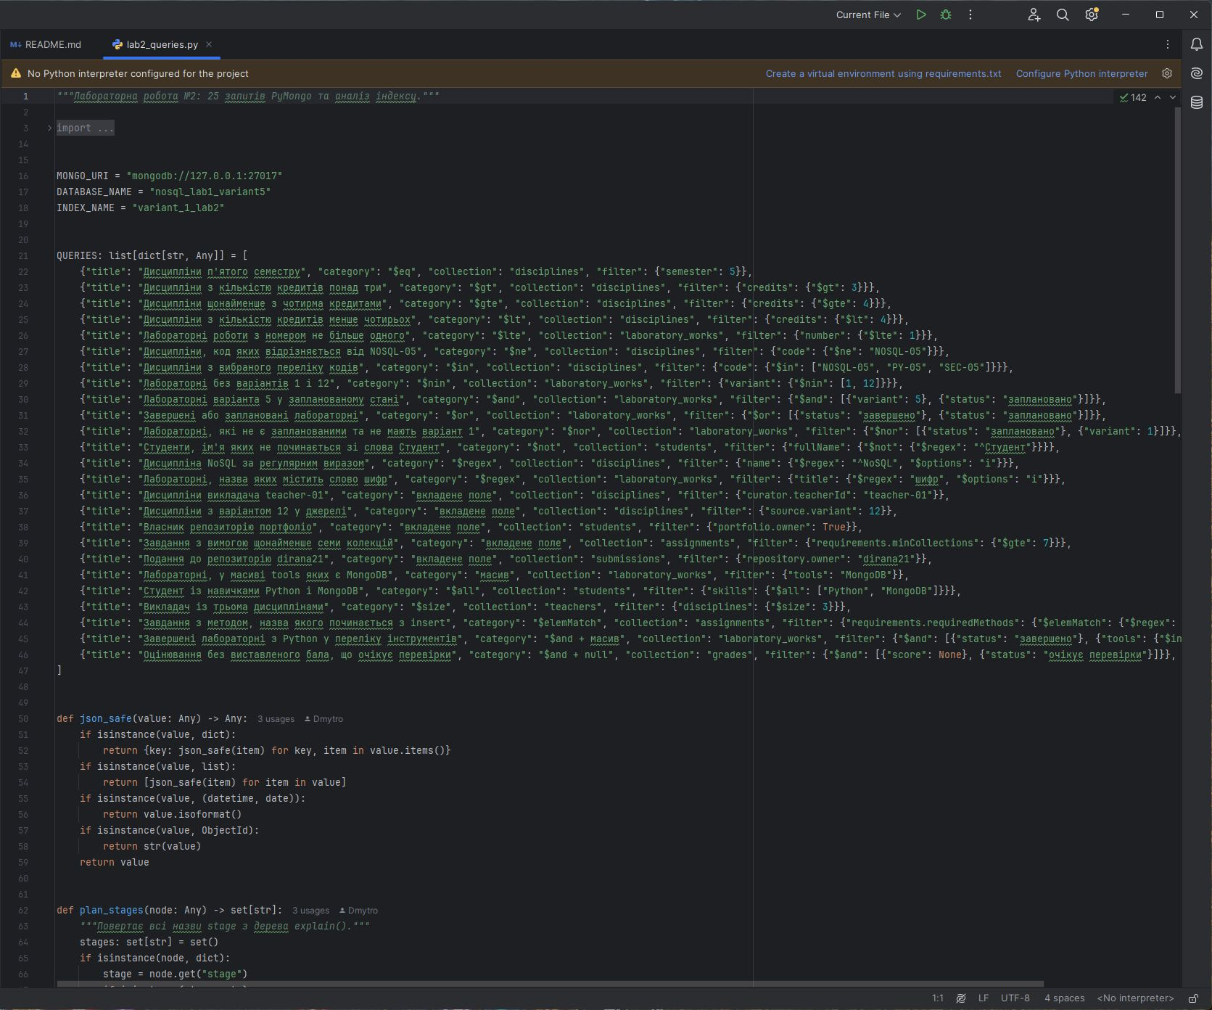
Рисунок 1 – Реалізація 25 запитів у PyCharm

3.3 Перевірка даних у MongoDB Compass
Для колекції laboratory_works задано фільтр {"variant": 5}. У MongoDB Compass отримано чотири документи, що підтверджує наявність даних вихідного варіанта.
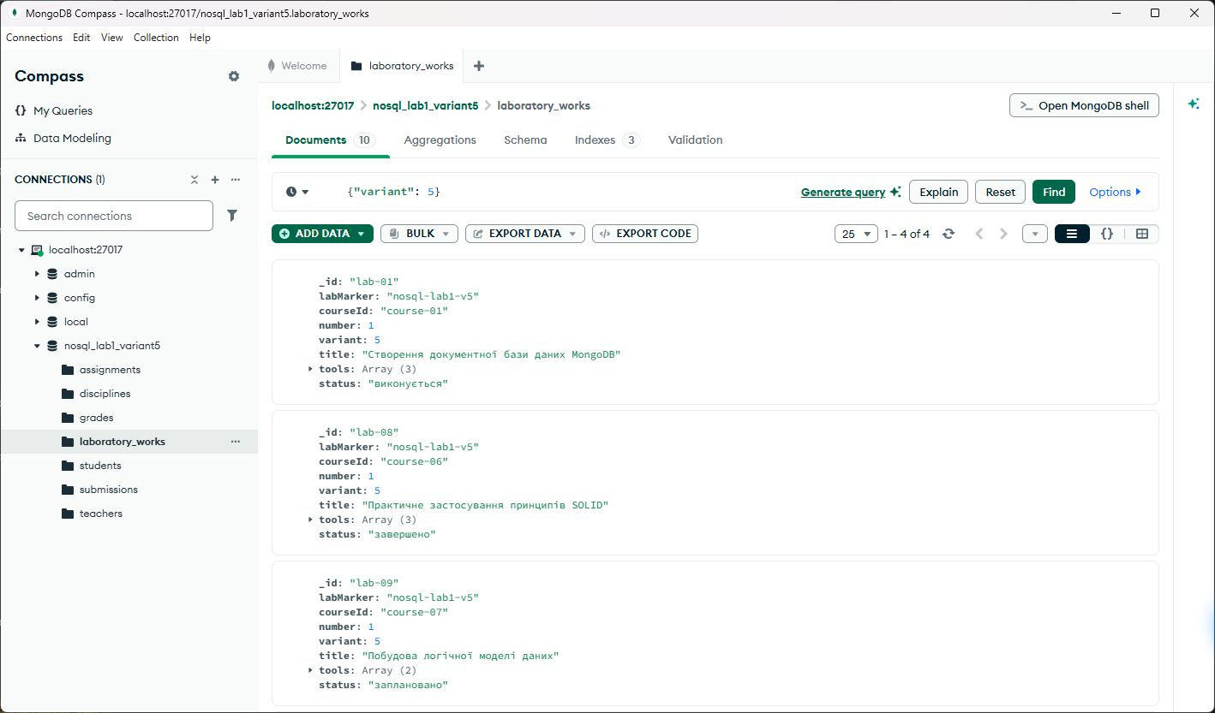
Рисунок 2 – Фільтрація документів за variant = 5 у MongoDB Compass
Після виконання сценарію у вкладці Indexes доступний створений індекс variant_1_lab2 зі станом READY.
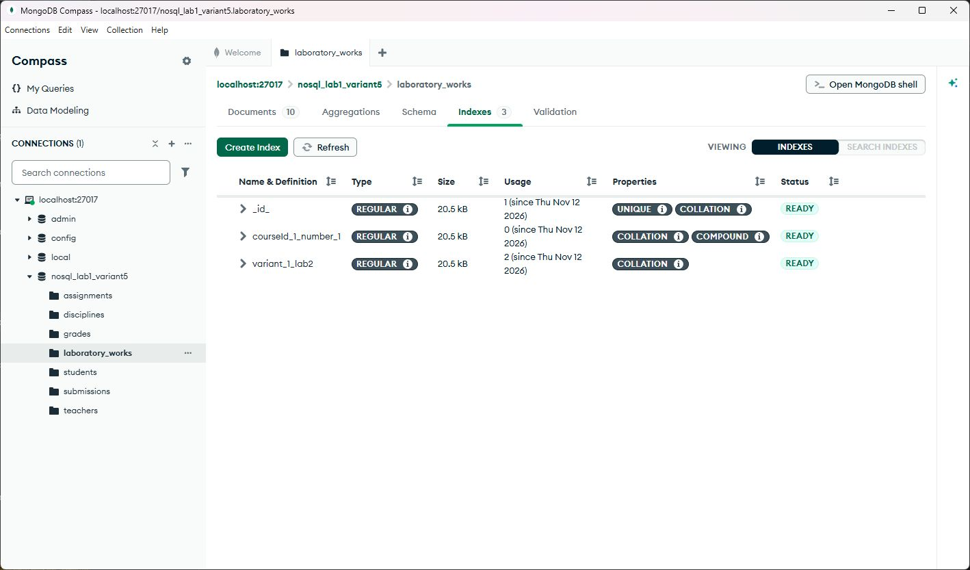
Рисунок 3 – Індекс variant_1_lab2 у MongoDB Compass

4 Результати виконання
Підсумкова сторінка проєкту в PyCharm відображає успішне виконання 25 запитів і порівняння планів виконання до та після створення індексу.
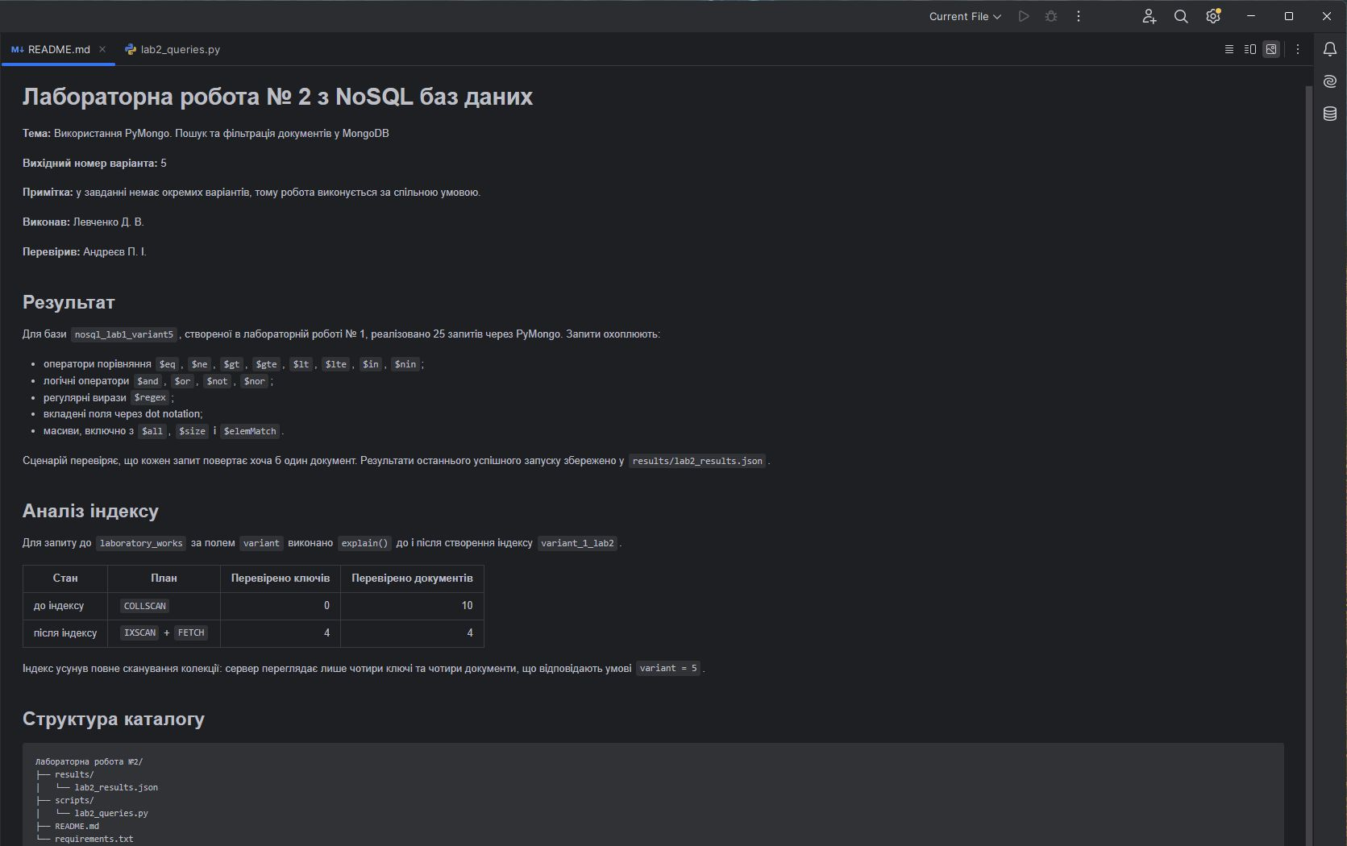
Рисунок 4 – Підсумок виконання та аналіз індексу у PyCharm
4.1 Аналіз індексу
Стан | План | Ключів перевірено | Документів перевірено | Повернуто
До індексу | COLLSCAN | 0 | 10 | 4
Після індексу | IXSCAN + FETCH | 4 | 4 | 4

До створення індексу сервер переглянув усі 10 документів колекції. Після створення індексу було перевірено лише 4 ключі та 4 відповідні документи. Отже, індекс усунув повне сканування й зменшив обсяг роботи сервера без зміни результату запиту.

5 Відповіді на контрольні питання
1. Що таке PyMongo?
PyMongo — офіційний Python-драйвер для підключення до MongoDB та виконання операцій з базами, колекціями й документами.
2. Який оператор використовується для пошуку значень, більших за задане?
Оператор $gt. Для умови «більше або дорівнює» застосовується $gte.
3. Для чого призначений оператор $regex?
$regex виконує пошук рядків за регулярним виразом; параметр $options дає змогу, зокрема, увімкнути пошук без урахування регістру.
4. Як звернутися до вкладеного поля документа?
Використати dot notation, наприклад {"source.variant": 12}.
5. Навіщо створювати індекси?
Індекси скорочують кількість документів, які сервер має переглянути, і прискорюють вибірку за часто використовуваними полями.
Висновки
Під час лабораторної роботи налаштовано взаємодію Python із MongoDB через PyMongo, реалізовано та перевірено 25 запитів із операторами порівняння, логічними умовами, регулярними виразами, вкладеними полями та масивами. Результати збережено у форматі JSON. За допомогою explain() встановлено, що індекс variant_1_lab2 змінив план з COLLSCAN на IXSCAN + FETCH і скоротив кількість перевірених документів з 10 до 4. Мету роботи досягнуто.

